超远道路交通信号机配置维护工具
概要设计说明书
目录
一、简介 3
1. 编写目的 3
2. 技术选用说明 3
3. 可运行环境说明 3
4. 专业术语和惯用法 4
二、软件架构 4
1. 总述 4
2. 软件基本结构说明 5
3. 模块划分 6
4. 尚存的功能缺陷 6
三、模块功能详述 6
1. 总述 6
2. 数据访问层模块 6
3. 业务逻辑层模块 7
4. 表示层模块 10
5. 其他模块 11
四、修订记录 12
1.发布记录 12

一、简介

编写目的
本文档是为道路交通信号机项目而写，参照道路交通信号机的国标文件和市场上现有信号机的工作方式而写成。本文档主要描述信号机PC端配置工具的设计思想、软件结构的划分、各功能模块的说明以及信号机与配置工具之间的通讯过程，为配置工具详细设计以及编程实现提供基础方案。
本文档的预期读者是参与信号机项目的所有成员，包括项目经理、产品人员、架构师、程序员和QA等。

技术选用说明
信号机配置工具运行在PC端，主要功能 是控制信号机的运行方式，配置信号机的运行方案。一般情况下，配置工具的使用人员多为交通方面的一线人员，要求配置工具具有交互良好的用户界面。Qt能提供给应用程序开发者建立艺术级的图形用户界面的所有功能，足以满足信号机配置工具的需求；其次，信号机配置工具有支持手持设备的远期规划，Qt技术可以开发跨平台应用，使用Qt能为日后扩展提供方便；第三，Qt有开源版本，免去了授权费用，可以节省相当一部分的项目开支。另外，软件开发人员对Qt技术较为熟悉，相比较之下，开发效率和软件品质上有较大优势。
因此信号机PC端配置工具的开发技术使用Qt，实际项目中可能会用到的开发环境为 WinXP Pro SP3 32bit + Qt 4.8.4 + VS2008或 Ubuntu Linux 12.04 LTS 32bit +Qｔ４.8.4。

可运行环境说明
本次信号机PC端配置工具计划支持Win NT 32bit全系列，即计划支持 Windows XP 32bit, Windows Vista 32bit, Windows 7 32bit。对于每个Windows版本无特别要求，理论上在Windows 64bit上也能运行，但最终结果需要QA给出明确结论。

专业术语和惯用法
本文可能会用到的专业术语如下：
表1-1
术语/缩写 | 含 义
TSC | 交通信号控制机(Traffic Signal Controller)
相位 | 在一个信号周期内，同时获得通行权的一个或多个交通流的信号显示状态。
控制方案 | 路口关于相位设置、相位序列设置、信号配时的有序集合。
上位机 | 在交通信号控制系统中，能和多台信号机通信并对其进行控制和监视的上端设备。

二、软件架构

总述
本软软的功能需求有两个：生成信号机运行所需要的配置文件、实时更改信号机运行参数和运行状态。为此配置工具软件在实现上决定采用简单的三层架构，既能快速地实现功能，又能留有一定的扩展性，相对降低后期的维护和扩展成本。具体说来配置工具软件可分成三个大的逻辑层次，自底自上分别是：数据访问层、业务逻辑层和表示层。

软件基本结构说明
从逻辑 设计上讲，数据访问层的功能主要存储和处理与信号机通讯用的数据，其中包含信号机方定义的数据结构以及PC端配置工具要使用的数据结构，数据访问层也负责这两者之间的转换与赋值。业务逻辑层的主要功能是处理用户的操作，从表示获得用户的输入，经处理后将结果反馈给表示层。表示层即UI层，也即用户界面，是将信号机的配置文件和信号机的运行状态等以图形化的形式展现出来。这三层的逻辑关系如图2-1所示：
表示层
业务逻辑层
数据访问层

图2-1
一般说来，位于底层的模块向上一层提供服务，被上层调用，底层的库不能调用上层；最上层也不能直接调用最底层。这样的划分方便项目的后期维护，可以节省维护的时间成本。
此外，配置工具软件开发过程中还有其他一些工具类未纳入这三个层次，比如第三方类库、操作.xml文件的类库、访问本地文件系统的类库等，这些工具类库将单独作为一个工具库供三个模块调用，图2-1中未明确标示出来。
从功能上说，信号机PC端配置工具除了生成配置方案、实时更改信号机的运行参数和状态这两大功能外，还另外加有帮助和版权信息的显示。此外，为保障信号机访问和操作的安全性还会设置登录模块，用以检验用户的合法性。

模块划分
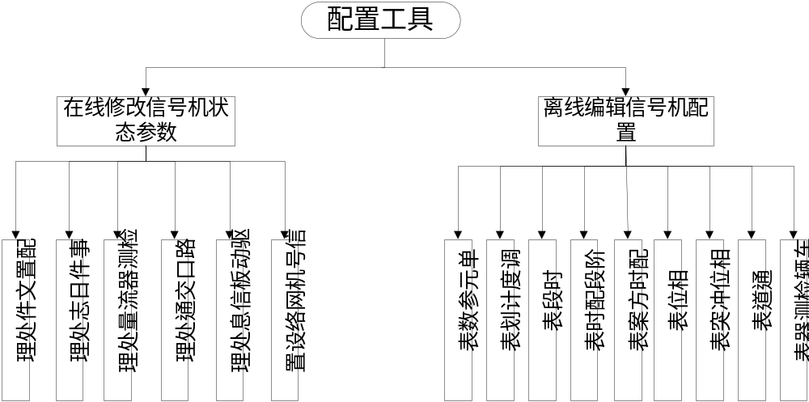
图2-2

尚存的功能缺陷
无

三、模块功能详述

1. 总述
这部分将对程序中各模块需要完成的功能逐一介绍。每个模块从接受的输入、做出的处理和产生的输出这三个方面来介绍。

2. 数据访问层模块
数据访问层主要包含配置工具与信号机通讯的用的数据结构，包括由信号机定义的数据结构、配置工具与信号机定义的数据结构之间格式转换所用的数据结构，还会包含一些控制这种转换操作处理。
整个逻辑层的功能就是，把从信号机或配置文件中读取的数据从原始格式转换成本地配置工具运行所需要的格式并存储下来；另一方面，把用户的操作从本地配置工具产生的数据转换成最终格式并存储下来。
这个层次有两种角色的功能，存储实体和存储控制，并负责对上层提供一个全局唯一的访问点，以保障数据的一致性。主要类图如下：
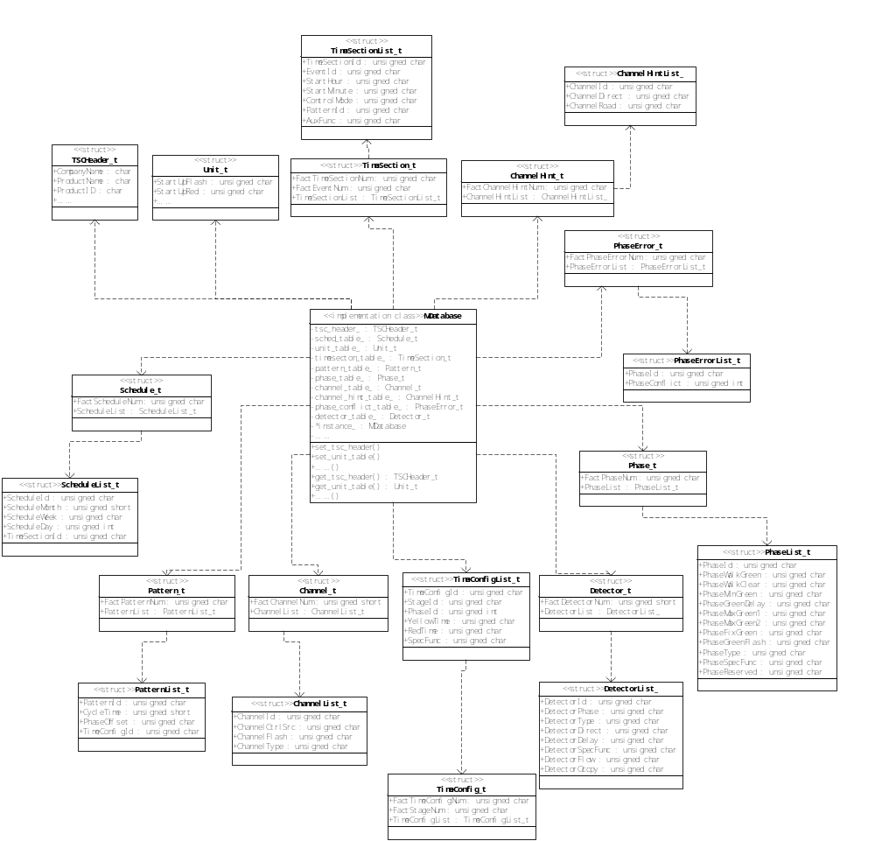

3. 业务逻辑层模块
这个逻辑层的功能是把从数据访问层得到的数据提供给表示层显示，再把用户在表示层上的操作存储到数据层。
业务逻辑层一方面可直接操作数据层存储的数据，对其拥有限制的读写权限；另一方面，持有一些临时的中间数据实时地与表示层通讯。这个层次与具体的业务相关性极大。在本信号机项目中，就信号机配置方案的编辑功能中，方案的每一项设置的有效性检查、设置的数据来源和生成的方案的流向，都是业务逻辑层。在本项目中，业务逻辑层的规模也是最大的。
首先，在配置方案编辑的功能部分，有“单元参数表”“调度计划表”“时段表”“阶段配时表”“配时方案表”“相位表”“相位冲突表”“通道表”“检测器表”等9项业务处理；其次，在信号机状态和参数的实时设置功能部分，有“事件日志”“检测器流量”“驱动板状态”“信号灯状态”、网络通讯状态等业务处理。
在这个信号机配置工具中，业务逻辑层没有在物理上单独自成一个工程项目或解决方案，而是与表示层放在一起。 以下是逻辑层的类图表示：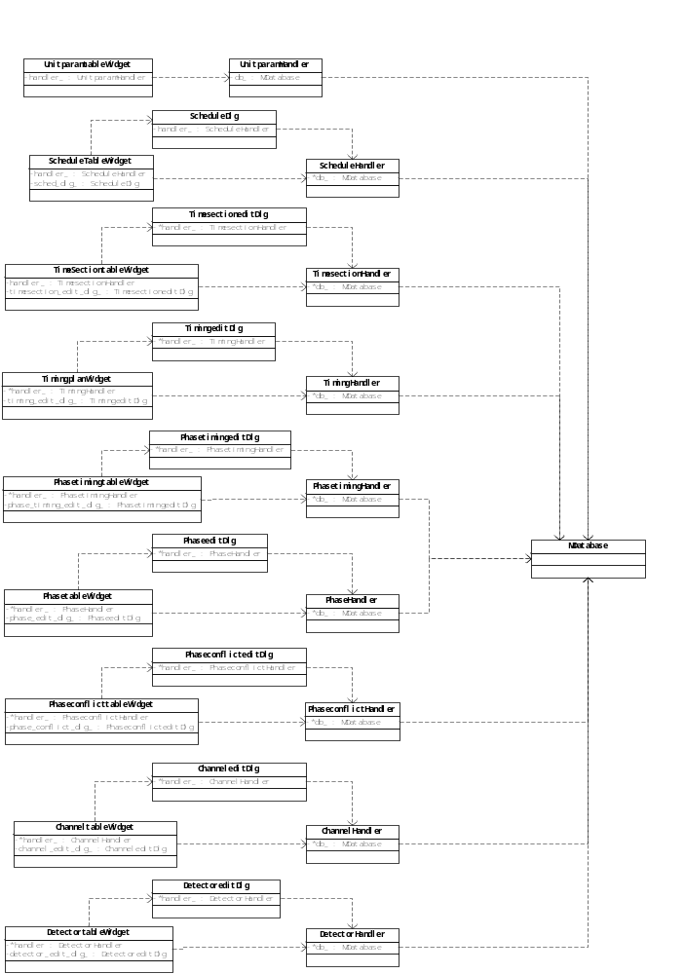

4. 表示层模块
表示层的作用就是把业务层处理后的数据以可视化的形式展现出来，另外还得实时响应用户的操作。单从逻辑设计的角度来看，这个层次与业务无关，它的作用只是显示数据。
在信号机PC端配置工具中包含以下9个表示层模块，分别对应于业务层模块：“单元参数表”“调度计划表”“时段表”“阶段配时表”“配时方案表”“相位表”“相位冲突表”“通道表”“检测器表”。此外，在表示层还应有“版本声明页”“打开文件列表管理器”以及自定义的基础控件等。
表示层需要调用业务逻辑层的数据处理功能，这两个层次的类图表示如下：
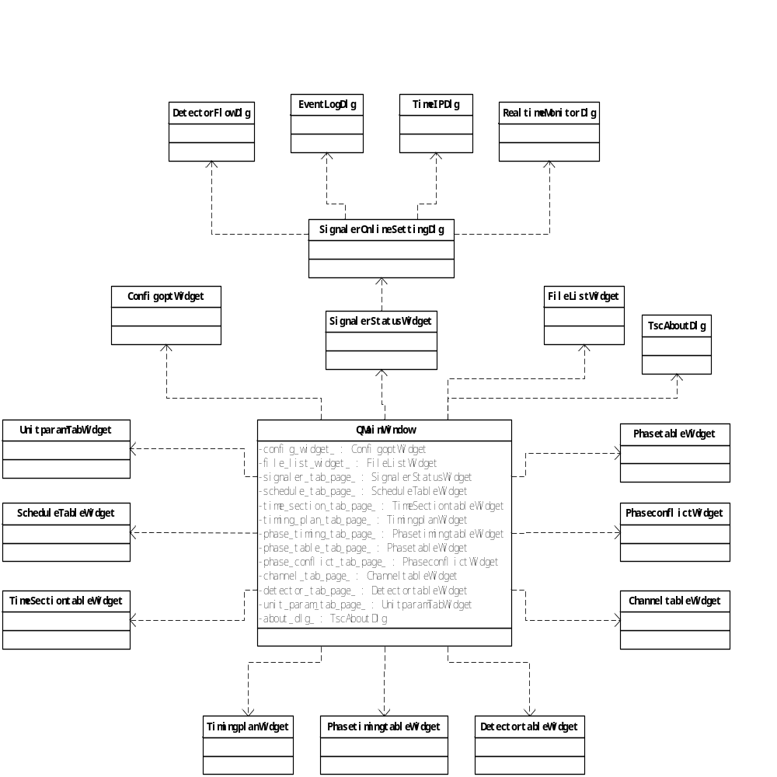

5. 其他模块
不能归入上述三个逻辑层次的模块包括用户登录模块、一些辅助的工具类库，比如配置工具第一次启动时的初始化操作、软件运行过程中的资源监控操作、访问操作系统文件系统的类库，这些均与具体的业务逻辑不相关。
用户登录模块的设置只为校验用户身份的合法性，输入正确的用户名和密码即可进入配置工具的主界面，实现得较为简单。其他的类库，只有系统运行过程中提供辅助操作功能，没有界面展示。

四、修订记录

1.发布记录
编号 | 修改时间 | 版本 | 责任人 | 说明
1 | 2013-10-16 16:33:23 | V1.0 | 李院成 | 创建
2. | 2013-10-21 09:21:26 | V1.1 | 李院成 | 措辞修改

参考资料
[1]. 信号机通讯协议的国标文件——《中华人民共和国国家标准GB25280-2010》；
[2]. Qt Developer Guide。
[3]. 《The C++ Programming Language》

